一起探索身心和谐之旅——上海市气功研究所《静坐入门》课程

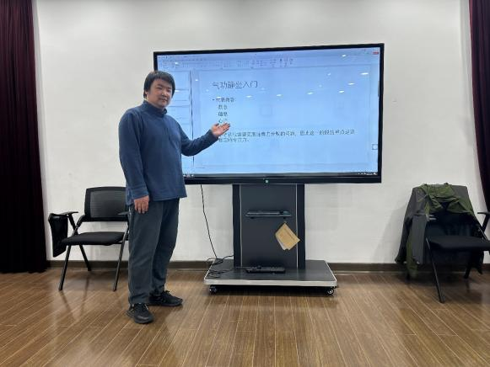
在现代社会的快节奏生活中，人们面临着各种压力与挑战，内心常常处于紧张与焦虑之中。为了帮助人们找到内心的宁静与平衡，2025年3月下旬，上海市气功研究所气道书院专门开设气功冥想课程《静坐入门》，吸引了众多社会学员积极参与。本期课程不仅是一次身心的修炼之旅，更是一次对传统智慧与现代心理学融合的深度探索。
教学课程共分为十次，涵盖了从调身到调心、从理论到实践的丰富内容。第一次课程以 “十牛图” 的解读开篇，通过深入浅出的讲解，学员们对冥想修行的不同阶段有了总体认识，在内心深处开启了一扇通往自我探索的大门。后续课程，将引入现代心理学中的自我探索理论，与传统内修理论相互呼应，让学员从多个角度理解身心关系。
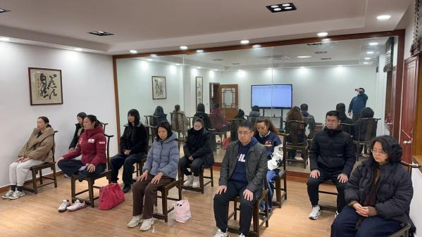
在 “心息相依” 课程中，学员们将学习呼吸与情绪、心理状态的紧密联系。大家亲身体验到了呼吸对专注力和情绪的调节作用。一位学员在反馈中提到：“通过呼吸练习，我发现自己能够更好地控制情绪，内心变得更加平静。” 此外，课程还增加了呼吸引导冥想练习，让学员们在特定的呼吸节奏引导下，进入深度放松和专注的状态。“动中觉知” 课程则进一步拓展了学员们的实践领域。在行走练习中，学员们不仅关注脚底的感觉和动作，还深入探讨了行走节奏与内心状态的关系。通过正念行走，学员们学会了在日常生活中保持觉知，提升自我觉察能力。一位学员表示：“动中觉知让我在行走中找到了内心的节奏，这种感觉非常奇妙。”
课程结束后，学员们纷纷表达了对课程的高度评价和自身的深刻收获。一位学员表示：“这次课程让我学会了如何观察自己的内心，能够安静下来做冥想和观察。结束后，感觉自己能旁观这个世界，但同时更接近内心的本质。” 另一位学员则提到：“内心平静、喜悦，看待事情的角度更加自洽；精力分散的时候，比以前更容易调整专注度。”
《静坐入门》课程不仅为学员们提供了一次深入探索自我的机会，更让他们在实践中体验到了冥想对身心的积极影响。通过传统与现代的结合，学员们不仅学到了实用的冥想技巧，还对身心关系有了更深刻的理解。未来，上海市气功研究所将开展更有益于身心健康的传统功法课程，帮助人们在忙碌的生活中找到内心的宁静与平衡，开启身心成长的新篇章。

上海徐汇枫林气功研究所
2025.4.8

